POSTMAN接口调用
前言：第三方为验证我们接口功能或调用逻辑，常常会使用postman这款软件，我们可以通过构建一个post/get请求，快速的验证接口。
注：由于API网关有签名认证的逻辑，以下测试需与API签名生成工具结合使用。

- 对postman做简单设置
打开 设置-通用，关闭ssl认证和自动重定向功能。
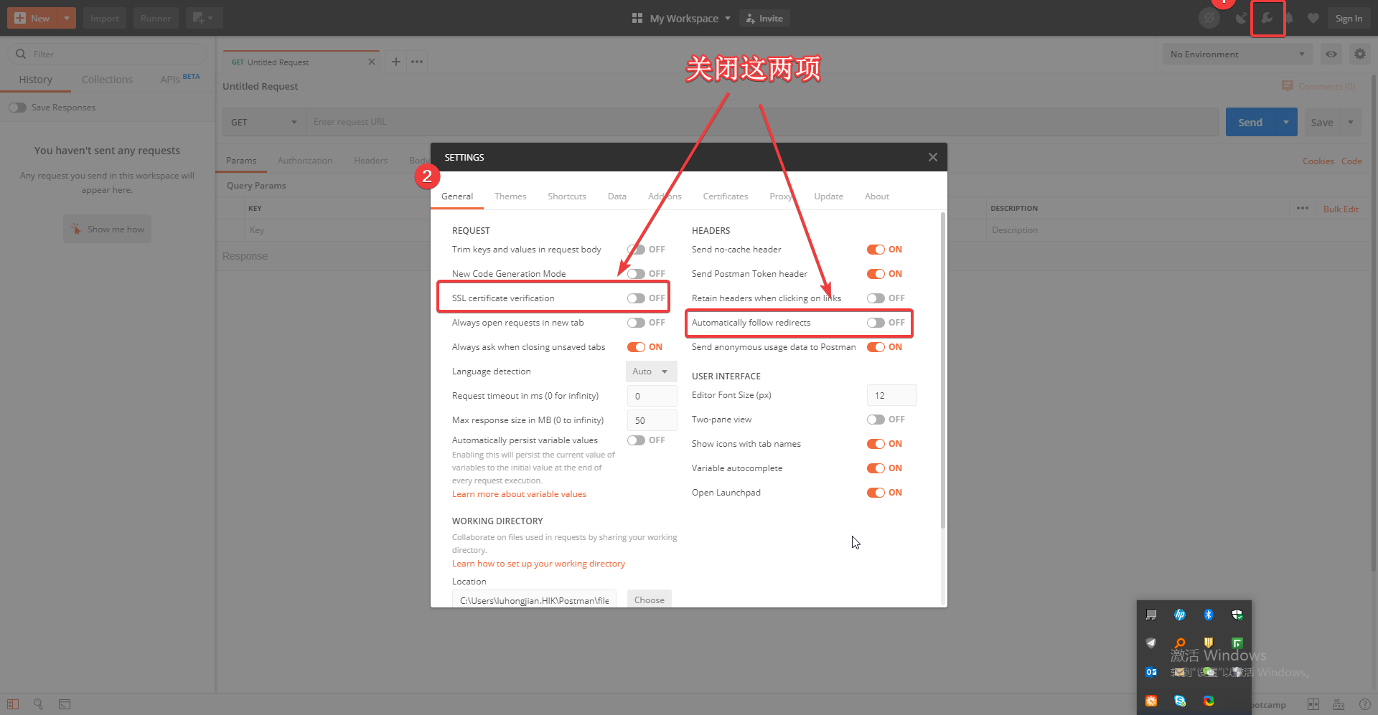
注：下文以post请求演示调用过程，get请求同理。
- 构建post请求。
2.1选择post命令，地址栏填写所需测试的接口URL，格式如下：
http(s)://IP:port/artemis/api地址。具体可参考截图示例。
http或https取决于平台门户所用的是哪个（isc1.4开始仅支持https）。
2.2填写headers中的KEY和VALUE.
KEY共有5个（Accpet、Content-Type、x-ca-key、x-ca-signature-headers、x-ca-signature），需按顺序填写。x-ca-signature对应的VALUE由API签名生成工具提供.
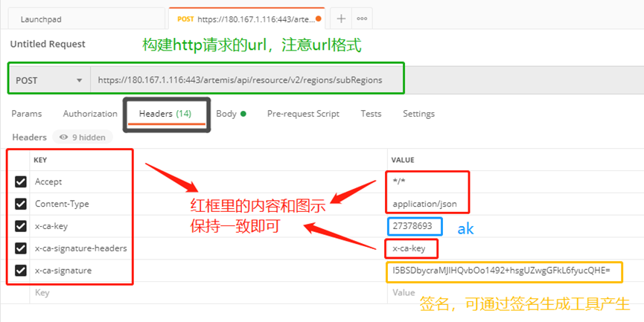
2.3填写body中的入参
选择RAW格式，按接口要求输入接口的入参。
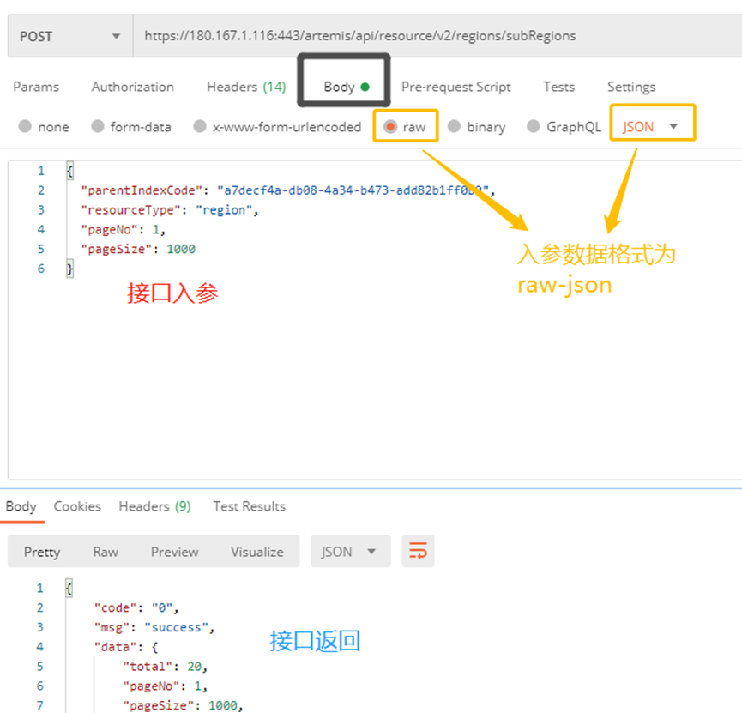
- 点击 发送，检查结果。

附：
API签名生成工具简介
前言：调用接口时，API网关会对http请求进行认证，当第三方不基于我们的安全认证库调用接口时，则需要根据我们的签名生成规则生成对应的签名。签名生成工具的作用就是生成接口调用认证所需的签名。

工具配置内容如图，请求头信息按图示填写即可。
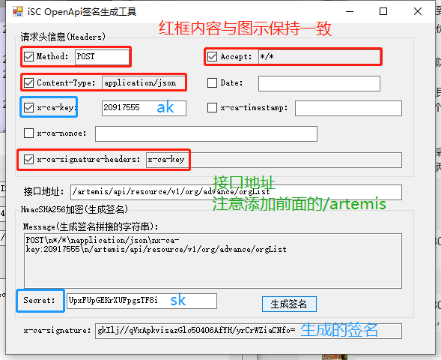
x-ca-key即AK，Secret即SK，x-ca-signature即 生成的接口签名。
需注意，【接口地址】前面要加上 /artemis
然后可以通过postman验证签名的有效性。

注：上文生成签名时，未添加时间戳等字段，所以生成的接口签名可以理解为固定签名。第三方实际开发时，可以通过固定签名减少他们的工作量。

